Birleşmiş Milletler Küresel İlkeler Sözleşmesi – UN Global Compact ve Türk Deniz Taşımacılığı
UN GLOBAL COMPACT Nedir?
United Nations (UN) Global Compact 160’ın üzerinde ülkede 9.500’ün üzerinde şirket ve 3.000’in üzerinde şirket dışı üyesi ile dünyanın en büyük kurumsal sürdürülebilirlik inisiyatifidir.
2000 yılında çalışmalarına başlayan UN Global Compact, dünyamız, tüm insanlar, topluluklar ve pazarlara fayda sağlayan sürdürülebilir ve kapsayıcı bir küresel ekonomi yaratmak için kurumların iş birliği ile harekete geçmelerini teşvik eder.
UN Global Compact dünya çapındaki şirketlerin stratejilerini ve operasyonlarını insan hakları, çalışma standartları, çevre ve yolsuzlukla mücadele alanlarındaki 10 İlke‘ye uyumlu hale getirmeleri için desteklerken aynı zamanda Sürdürülebilir Kalkınma Hedefleri‘ne ulaşılabilmesi için iş dünyasına liderlik eder.
UN GLOBAL COMPACT’ın 10 İlkesi
UN Global Compact’in 10 İlke’si insan hakları, çalışma standartları, çevre ve yolsuzlukla mücadele alanlarında iş dünyasının temel sorumluluklarını ele alır. 10 İlke’yi stratejilerine, politikalarına ve prosedürlerine dahil eden şirketler sadece insanlar ve gezegen için temel sorumluluklarını korumakla kalmaz, aynı zamanda uzun vadeli başarı için zemin hazırlarlar.
UN Global Compact’in 10 İlke’si konuyla ilgili evrensel olarak kabul edilen Birleşmiş Milletler bildirgelerine dayanır.
- İnsan Hakları
İlke 1: İş dünyası, ilan edilmiş insan haklarını desteklemeli ve haklara saygı duymalı.
İlke 2: İş dünyası, insan hakları ihlallerinin suç ortağı olmamalı.
- Çalışma Standartları
İlke 3: İş dünyası, çalışanların sendikalaşma ve toplu müzakere özgürlüğünü desteklemeli.
İlke 4: Zorla ve zorunlu işçi çalıştırma uygulamasına son verilmeli.
İlke 5: Her türlü çocuk işçi çalıştırılmasına son verilmeli
İlke 6: İşe alım ve işe yerleştirmede ayrımcılığa son verilmeli.
- Çevre
İlke 7: İş dünyası, çevre sorunlarına karşı ihtiyati yaklaşımları desteklemeli.
İlke 8: Çevresel sorumluluğu arttıracak her türlü faaliyete ve oluşuma destek vermeli.
İlke 9: Çevre dostu teknolojilerin gelişmesini ve yaygınlaşmasını desteklemeli.
- Yolsuzlukla Mücadele
İlke 10: İş dünyası, rüşvet ve haraç dâhil her türlü yolsuzlukla savaşmalı.
UN GLOBAL COMPACT Türkiye
UN Global Compact’i, ilkelerini ve etkileşim platformlarını yerel ölçekte tanıtmak, geliştirmek ve yerel ihtiyaçlara cevap verebilmek amacıyla UN Global Compact, 70’in üzerinde ülkede Yerel Ağları üzerinden faaliyetlerini sürdürmektedir. Yerel Ağlar, UN Global Compact’in küresel ölçekte yaratılan gündemini ulusal, kültürel ve dilsel farklılıkların olduğu coğrafyalara taşıyarak yerel uygulamalarla yaygınlaştırır.
UN Global Compact’ın Türkiye Yerel Ağı olan Global Compact Türkiye, sürdürülebilir kalkınma için sorumluluk alan şirketlerin yanı sıra aralarında sivil toplum kuruluşları, üniversiteler ve belediyelerin de yer aldığı çok paydaşlı üye yapısı ile Türkiye’nin sürdürülebilir kalkınması için bir gelişim, paylaşım ve işbirliği platformu sunar.
Global Compact Türkiye gerçekleştirdiği etkinlikler, sunduğu kaynak ve araçlarla üyelerinin sürdürülebilirlik alanında gelişimini desteklerken; hem yerelde hem de küresel ölçekte iyi uygulamaların paylaşılması ve işbirliklerinin kurulması için bir buluşma noktası işlevi görür.
2002 yılından bu yana Türkiye’de kurumsal sürdürülebilirlik gündemini belirlemede öncü rol oynayan Global Compact Türkiye, 2013 yılında TÜSİAD ve TİSK ortaklığında bir platform olarak kurulmuştur. Global Compact Türkiye’nin sekretaryası TÜSİAD tarafından yürütülmektedir.
Global Compact Türkiye’ye Kimler Üye?
Türkiye’de halihazırda 221 imzacı kurum bulunmaktadır. Bu sayıyla Türkiye dünyanın on birinci, Avrupa’nın ise altıncı en büyük ulusal ağlarından biri konumunda. UTİKAD, TÜSİAD, TURKONFED, TURMEPA VB. STK’lar, Firma, Üniversite, Belediye vb, üyeleri bulunmaktadır.
Global Compact Türkiye Yönetim Kurulu
2019-2022 Dönemi Global Compact Türkiye Yönetim Kurulu şu şekildedir:
Akkök Holding, Shell, TİSK, Boyner Grup, AÇEV, Anadolu Efes, Zorlu Holding, WPP, Yeşim Tekstil, Garanti Bankası, Koç Holding, TÜSİAD, Eczacıbaşı Holding, Sabancı Üniversitesi, Coca-Cola İçecek, Ünilever Türkiye.
Neden üye olunmalı?
UN Global Compact üyeliği şirketlere dünyanın en büyük kurumsal sürdürülebilirlik girişiminin bir parçası olma fırsatı vermektedir. UN Global Compact’e üye olan şirketlerin elde ettiği imkanlardan bazıları:
-Birleşmiş Milletler tarafından desteklenen dünyanın en büyük ve tek kurumsal sürdürülebilirlik platformunun bir parçası olmak;
-Küreselde ve yerelde sürdürülebilirlik gündemini yakından takip etme, belirleme ve yön vermek;
-Sürdürülebilirlik alanında iyi uygulamaları paylaşma ve başarıların görünürlüğünü sağlamak;
-160’dan fazla ülkede neredeyse her sektör ve büyüklükte şirketin temsil edildiği geniş bir ağa ulaşmak;
-UN Global Compact’in benzersiz çok paydaşlı yapısı sayesinde yeni işbirlikleri kurmak;
-Sürdürülebilirlik stratejilerini geliştirme, değerlendirmenize, uygulama ve ölçmeye yarayan araç, kaynak, eğitim ve uzmanlara erişmek;
-70+ ülkede Yerel Ağ desteği sağlamak.
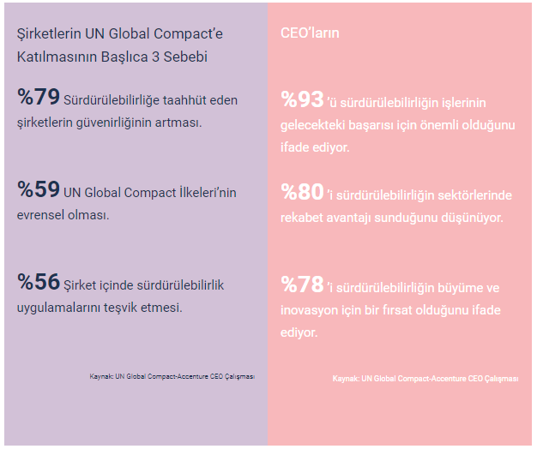

Türk Armatörler Birliği bu konuda ne yapabilir?
Türk Armatörler Birliği olarak bizler de BM’nin sürdürülebilirlik adına belirlediği bu 10 ilkeyi destekliyor ve şirketlerimizi üyeliğe davet ediyoruz.
Türk Armatörler Birliği bu 10 ilke ve BM’nin Sürdürülebilir Kalkınma Hedefleri (SKH’ler) üzerinde çalışarak Türk Deniz Taşımacılığı olarak bir rapor hazırlayacak ve bu çalışmalar doğrultusunda üyemiz olan ve olmayan tüm deniz taşımacılığı şirketlerine bu ilkeler doğrultusunda yol gösterecek ve öncülük edecektir.

